Elektroniskās maksātnespējas uzskaites sistēmas (turpmāk – EMUS) sankciju reģistra (turpmāk – SR) funkcionalitātes instrukcija

1. EMUS SR veic automātisku fizisko un juridisko personu pārbaudi sankciju sarakstos (vai EMUS personas vārds, uzvārds vai nosaukums sakrīt ar sankciju sarakstā esošo personu) brīdī, kad jaunu personu manuāli reģistrē sadaļā "Personu saraksts". Pārbaude netiek veikta, ja persona ir ievadīta kā statisks teksts, nevis pievienota no sadaļas "Personu saraksts". SR pārbaudi veic arī tad, ja personas reģistrācija notiek starpsistēmu datu apmaiņas procesā (maksātnespējas reģistrs un Tiesu informatīvā sistēma).
2. Personas manuālās reģistrēšanas sadaļā "Personu saraksts" gadījumā pēc pogas "Saglabāt" nospiešanas atvērsies lodziņš ar sankciju pārbaudes rezultātu: "Persona ir/nav atrasta SR", kuru var aizvērt.
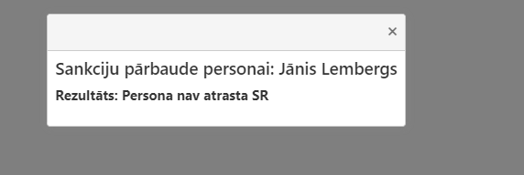

3. Pie katras maksātnespējas procesa kartītes atrodas poga "Atjaunot SR datus", pēc kuras nospiešanas aktualizēsies SR dati visiem ierakstiem konkrētajā maksātnespējas procesā, kurā pievienotas personas (parādnieks, parādnieka pārstāvis, kreditori (t.sk. darbinieki), kreditoru pilnvarotie pārstāvji un to pārstāvju personas, kā arī personas, kuras ir piesaistītas EMUS sadaļā "Ieraksti procesā"). Minētajai pogai ir laika ierobežojums – to ir iespējams nospiest tikai reizi diennaktī, lai mazāk ietekmētu EMUS veiktspēju. Minētajai pogai būs ierobežojums arī katra mēneša 6.datumā, lai neietekmētu EMUS veiktspēju maksātnespējas procesa administratoru pārskatu ģenerēšanas laikā.

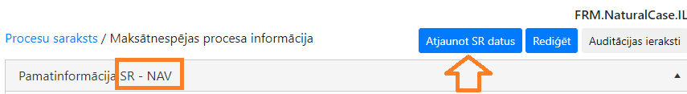

4. SR pārbaudes rezultāti ir redzami dažādās maksātnespējas procesa kartītes sadaļās, kur pie konkrētās personas ir atzīme "SR" un luksofora krāsa (zaļa, sarkana, vai pelēka):
Zaļa krāsa, ja persona nav atrasta SR. Sarkana krāsa, ja persona ir atrasta SR. Pelēka krāsa, ja pārbaude SR nav notikusi.

5. Personai blakus esošā atzīme "SR" un luksofora krāsa ir aktīva, nospiežot uz tās atvērsies logs "Sankciju pārbaude personai". Logā ir divas pogas, kur poga "Pāriet uz SR" iekopēs konkrēto personu un atvērs to EMUS sadaļā "Sankciju saraksts", kurā varēs apskatīt SR detalizētus rezultātus. Poga "Aktualizēt SR" pārbaudīs konkrētās personas datus SR un aktualizēs tos (ja persona būs sankciju sarakstā, tad mainīsies krāsa). Logā ir redzams datums, kad veikta pēdējā SR datu aktualizācija konkrētajai personai.

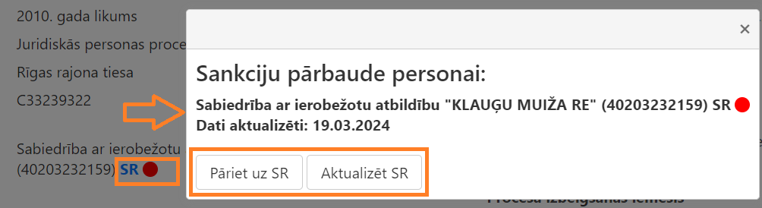

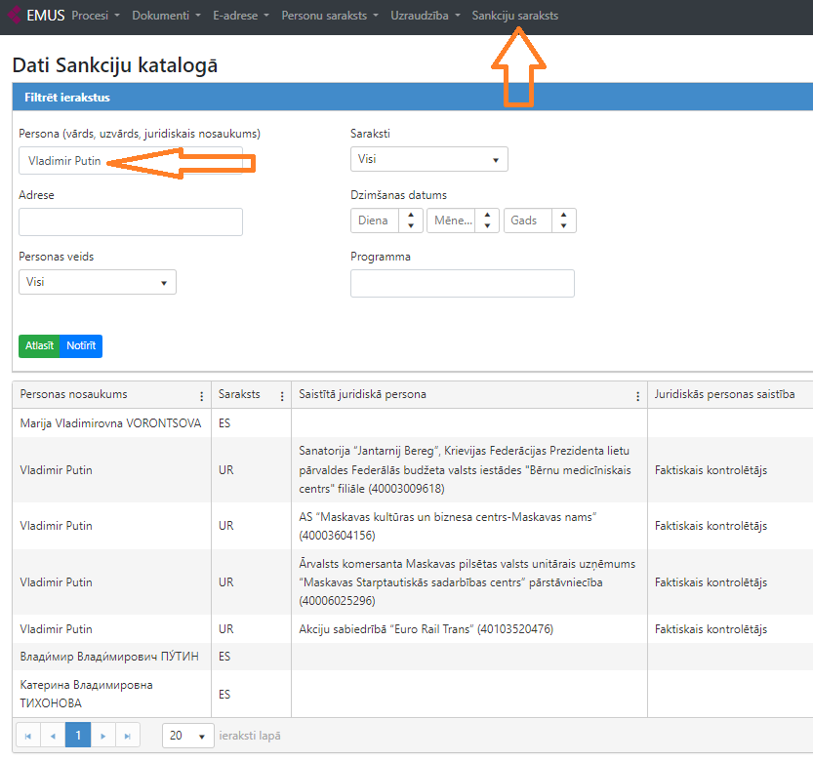

6. SR pārbaudes rezultāti ir redzami dažādās maksātnespējas procesa kartītes sadaļās – sadaļā "Pamatinformācija" būs atzīme "IR", ja kaut viena pievienotā persona konkrētajā maksātnespējas procesā (parādnieks, parādnieka pārstāvis, kreditori (t.sk. darbinieki), kreditoru pilnvarotie pārstāvji un to pārstāvju personas, kā arī personas, kuras ir piesaistītas EMUS sadaļā "Ieraksti procesā") būs atrasta SR. Atzīme "NAV" nozīmē, ka konkrētajā maksātnespējas procesā pievienotās personas nav atrastas SR.

7. Sadaļās "Kreditoru prasījumu saraksts", "Darbinieku prasījumu saraksts" un "Ieraksti procesā" būs atzīme "IR", ja kaut viena pievienotā persona šajās sadaļās (kreditori (t.sk. darbinieki), kreditoru pilnvarotie pārstāvji un to pārstāvju personas, kā arī personas, kuras ir piesaistītas EMUS sadaļā "Ieraksti procesā") būs atrasta SR. Atzīme "NAV" nozīmē, ka konkrētajās sadaļās pievienotās personas nav atrastas SR.

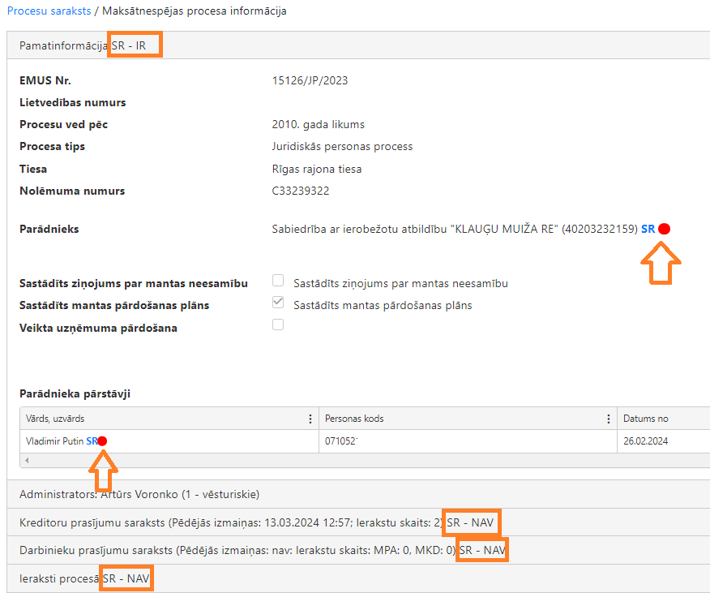
8. Sadaļā "Kreditoru prasījumu saraksts" būs atzīme "IR", bet konkrētajam kreditoram var būt atzīme "SR" un luksofora krāsa zaļa, jo pats kreditors nav atrasts SR, taču viņa pilnvarotā persona ir atrasta. Sarakstā šādos gadījumos tiks iestrādāta sarkanā bultiņa, kura nozīmēs, ka ir jāatver konkrētā kreditora kartīte, lai apskatītu šī kreditora pilnvarotā personu, kura būs atrasta SR.
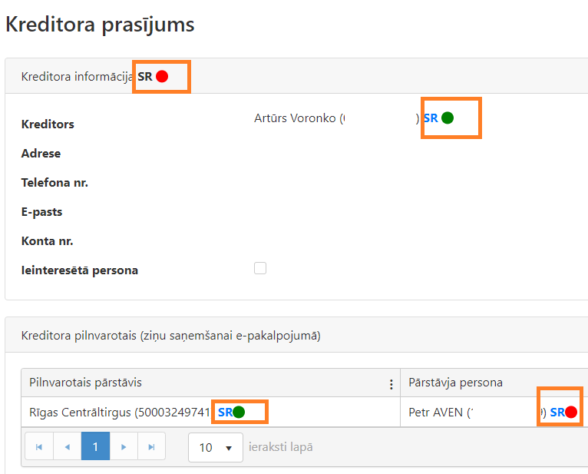
9. Nosūtāmā dokumenta lietvedības kartītē, ja klasifikatorā "Dokumenta veids" ir izvēlēta vērtība "Izmaksu saraksts", EMUS veiks pārbaudi adresātiem, kurus pievieno, ielasot ar pogu "Nosūtīt visiem kreditoriem", "Nosūtīt visiem" vai adresāts manuāli pievienots lietvedības kartītē.

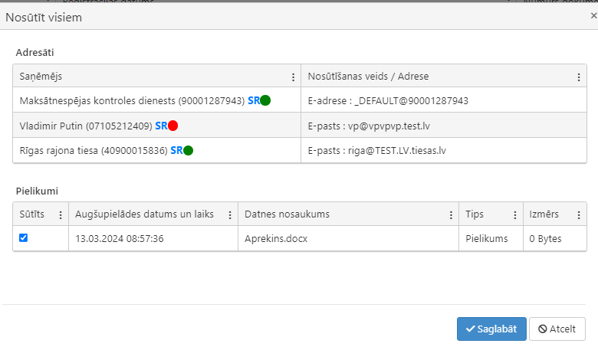
10. Ja personas reģistrācija EMUS notiek starpsistēmu datu apmaiņas procesā (piemēram, maksātnespējas procesa datu saņemšanas procesā no Tiesu informatīvās sistēmas), tad administratoram e-pastā par ieteikšanu konkrētajā maksātnespējas procesā būs atzīme, ka konkrētais parādnieks ir atrasts SR, ja EMUS atradīs SR konkrēto parādnieku.

Maksātnespējas kontroles dienests vērš uzmanību, ka SR funkcionalitāte ir informatīva un tā nerada tās saņēmējam juridiskas sekas. Proti, gadījumā, ja SR funkcionalitāte parāda, ka attiecīgā persona ir/nav kādā no sankciju saraktiem, aicinām gūt par to pārliecību aplūkojot informāciju FID tīmekļa vietnē un ES/NATO dalībvalstu sarakstos, jo katras informācijas sistēmas meklēšanas tehniskie parametri var atšķirties (piemēram, kādā gadījumā var neatrast attiecīgo personu, ja nav norādīta garumzīme tās vārdā u. tml.).
Ja personai atzīme "SR" un luksofora krāsa ir sarkana, bet administrators, pārbaudot personu ārpus EMUS konstatē, ka šī persona nav iekļauta sankcijās, tad tehniski EMUS nebūs iespējams šo personu mainīt uz zaļu, jo EMUS attēlotajam rezultatīvam par personas atrašanos sankciju sarakstos ir informatīvs raksturs, kas nerada nekādas sekas procesa administratoram.

Amerikas Savienoto Valstu Ārvalstu aktīvu kontroles biroja (OFAC), Apvienoto Nāciju Organizācijas (ANO), Eiropas Savienības (ES), Latvijas Republikas nacionālās sankcijas (LV), kā arī Latvijas Republikas Uzņēmumu reģistra sankciju saraksts, kas pieejams atvērtajos datos (UR).

